新 书 推 荐

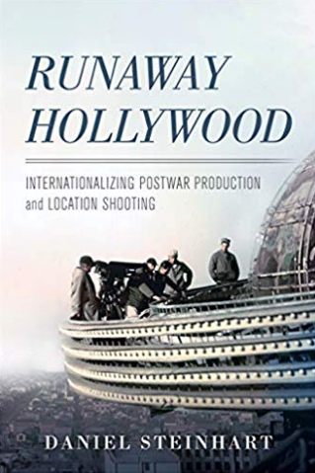
中文书名：《逃离好莱坞》

英文书名：Runaway Hollywood: Internationalizing Postwar Production and Location Shooting
作 者：Daniel Steinhart
出 版 社：University of California Press
代理公司：ANA/Jessica Wu
页 数：304页
出版时间：2019年2月
代理地区：中国大陆
审读资料：电子稿
类 型：影视艺术

内容简介：

第二次世界大战后，随着好莱坞文化和产业结构的变化，电影制片厂将一些制作活动转移到海外，利用外国冻结的收入、廉价的劳动力和有吸引力的地区进行投资。好莱坞工会把这一现象称为“逃离”，来强调和划分这种外包的产品以及其提供的工作机会。通过对20世纪40年代末到60年代初这段过渡时期的考察，《逃离好莱坞》向我们展示了电影公司是如何将产品出口到世界各地，以及这种转变对行业惯例和视觉风格的影响。在这本引人入胜的书中，丹尼尔•斯坦哈特（Daniel Steinhart）引用了一系列真实的历史材料，追溯了电影行业是如何创造出一种更加国际化的制作模式：即将好莱坞和海外的电影制作实践融合在一起，制作出具有全球范围的大制作电影。

作者简介：

丹尼尔•斯坦哈特（Daniel Steinhart）是俄勒冈大学电影研究专业的助理教授。他在电影和媒体方面的研究文章主要发表在《电影期刊》、《欧洲媒体研究期刊》、《媒体：法国媒体研究期刊》和各种文集上。

媒体评价：

“‘制片基地在洛杉矶的本土产业，究竟是如何开始在其他大洲制作电影的? ’为了回答这个问题，丹尼尔•斯坦哈特（Daniel Steinhart）翻阅了大量欧洲和美国档案，对它的缘起进行了如实的原汁原味的研究。他创新地提出了一个跨文化观点，详细阐述了好莱坞的产品文化是如何随着工人们与其他行业的规范的融合和碰撞而发生微妙变化的。其结果是对我们理解战后好莱坞电影变化的重大贡献，也是对逃离后电影产品的权威研究。”
----帕特里克·基廷（Patrick Keating），
三一大学传播学副教授

“对于那些认为‘逃离的电影’创意来自加拿大的人来说，斯坦哈特的《逃离好莱坞》向我们展示了电影制作是如何被吸引到成本较低的地区的。在文中，他还补充了有关在海外制作美国电影的跨文化视角的档案见解。”
----维基·梅耶（Vicki Mayer），
杜兰大学传播学教授

“斯坦哈特以一种巧妙的自下而上的独特视角对战后好莱坞的海外电影制作事业提出了自身的见解，展示了实用和审美问题与更大的经济和文化影响等五花八门的问题交织在一起的错综复杂。他的此项成就，为全球好莱坞的评论界做出的贡献是重要而且深远的。”
----迈克尔·科廷（Michael Curtin），
加州大学圣巴巴拉分校电影与媒体Duncan and Suzanne Mellichamp教授

谢谢您的阅读！

请将反馈信息发至：吴伊裴（Jessica Wu）
安德鲁·纳伯格联合国际有限公司北京代表处
北京市海淀区中关村大街甲59号中国人民大学文化大厦1705室
邮编：100872
电话：010-82449901
传真：010-82504200
Email：jessica@nurnberg.com.cn
网址：http://www.nurnberg.com.cn
微博：http://weibo.com/nurnberg
豆瓣小站：http://site.douban.com/110577/

